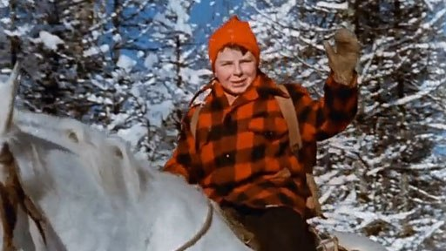
Nom :________________________
Ti-Jean et la boule de fer

1. De quel type de conte s’agit-il? Explique pourquoi.

Le schéma narratif du conte
La situation initiale
Où?
Quand?
Qui?
(personnage principal)
Le cadre familial
(métier, état, famille)
Quoi?
Le héros ou l’héroïne ressent un désir ou un besoin

L’événement déclencheur
Un événement inhabituel se produit et bouleverse la situation initiale

Les péripéties
1.
2.
3.
4.
5.
6.
7.
8.
9.
10.

Le point culminant (C’est le plus haut point d’intérêt dans l’histoire)

La situation finale (C’est la conclusion de l’histoire)

Les figures de style
Trouve deux différentes figures de style dans le conte et nomme la sorte.
Sorte | Exemple

